
Как будем перевозить детей?
Сегодня продолжается поиск новых эффективных технологий воспитания ребенка в учреждениях дополнительного образования.
Федеральный центр детско – юношеского туризма и краеведения осуществляет научно – методическое и программноорганизационое сопровождение туристко – краеведческой деятельности в учреждениях дополнительного образования детей и общеобразовательных учреждениях.
Значительного внимания при этом уделяется вопросам формирования культурного здорового и безопасного образа жизни обучающихся, что способствует организации более активного взаимодействия учреждений дополнительного образования детей с деятельностью юных инспекторов движения.
В настоящее время центр работает над совершенствованием нормативных правовых актов, регулирующих перевозки организованных групп детей. Предписания действующих нормативных правовых актов по данному вопросу зачастую избыточны и требуют корректировки.
В настоящее время заместителем председателя Правительства российской Федерации О.Ю. Голодец дано поручение заинтересованным федеральным органам исполнительной власти пересмотреть санитарные правила перевозки организованных групп детей железнодорожным транспортом и завершить разработку правил организованной перевозки групп детей автобусами.
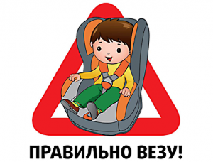
Учитывая, что активными читателями газеты «Добрая Дорога Детства» являются в том числе и педагоги, чьи воспитанники участвуют в региональных и всероссийских мероприятиях и которым постоянно приходиться сталкиваться с препятствиями, связанными с несовершенством нормативных актов, регулирующих перевозки организованных групп детей, просим всех заинтересованных в скорейшем совершенствовании документов по данному вопросу направить в адрес учреждения свои замечания по проекту правил организованной перевозки групп детей автобусами , разработанному министерством транспорта Российской федерации.
Проект правил в настоящее время размещен на сайте http://turcentrrf.ru/, а предложения и замечания можно направить по адресу электронной почтыmail@turcentrrf.ru/
Заранее благодарим всех, кто проявит интерес к данному вопросу.

